Procedimento realizado para subir a apresentação para o Github

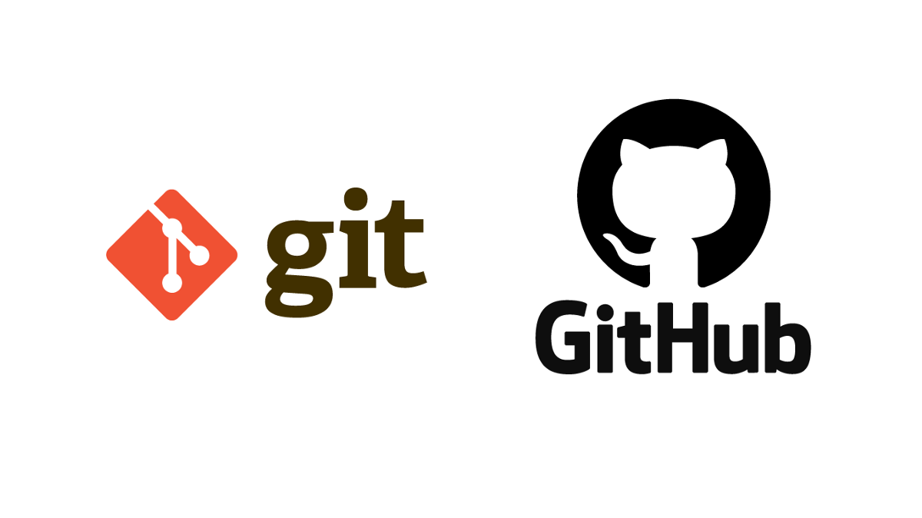

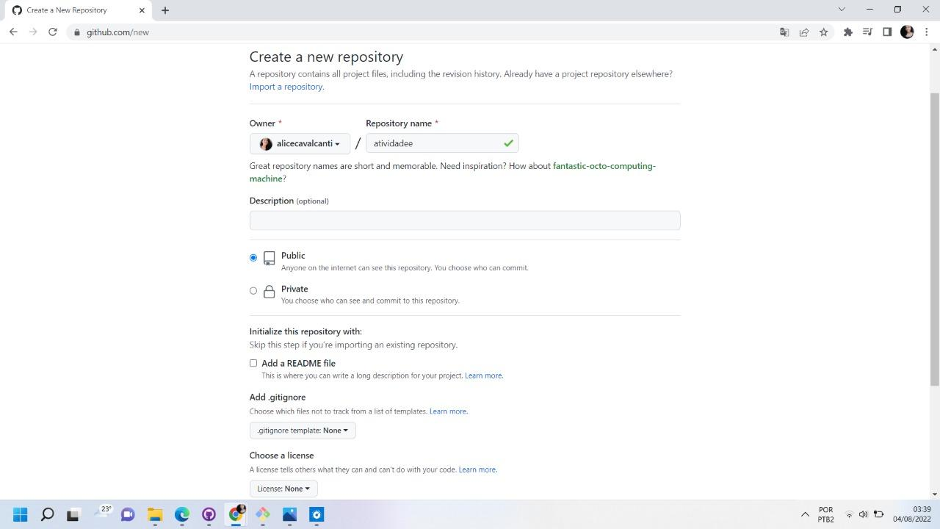

Criação do repositório remoto (vazio)

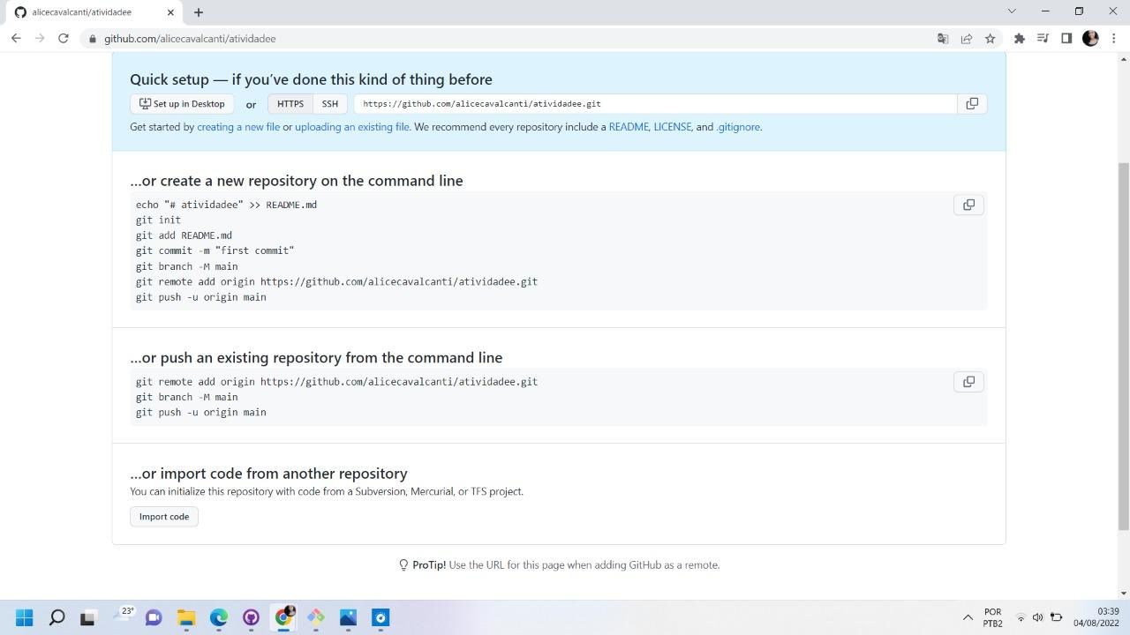

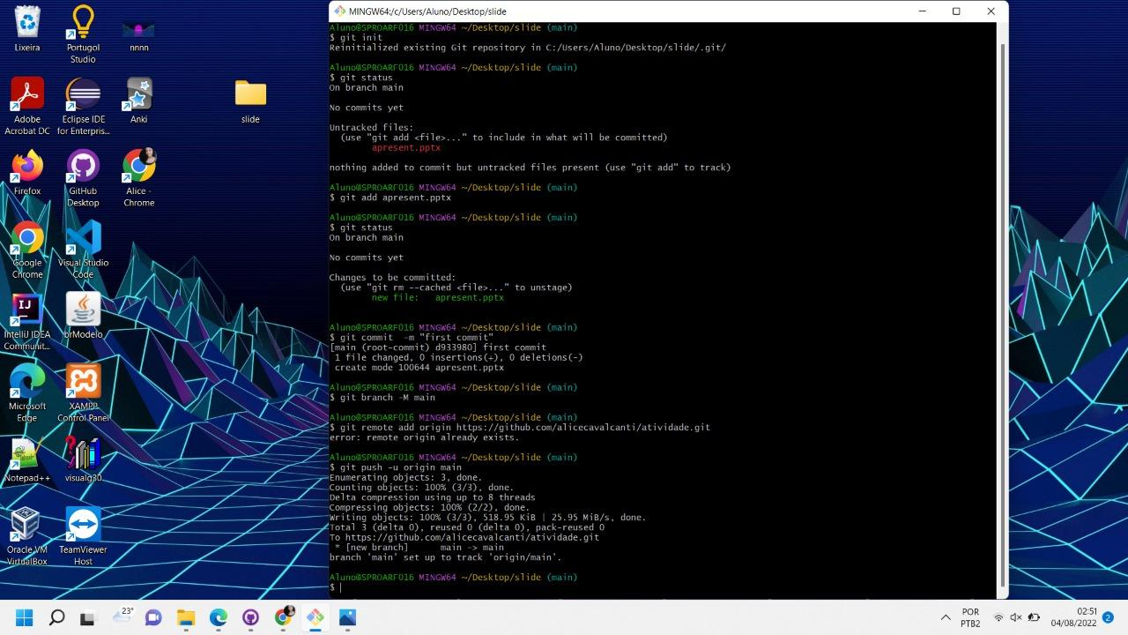

Criação do repositório local

* Comandos utilizados :
* Git init = é o comando para inicializar seu repositório local
* Git status = Usado para analisar como está a funcionalidade do repositório.
* Git add= Responsável por adicionar os arquivos especificados de código ao seu repositório
* Git commit = É usado para criar um instantâneo das alterações que preparadas em um cronograma de um histórico de projeto git, além de poder adicionar um comentário.
* Git branch= É usado para adicionar um novo recurso ou corrigir um erro, gerando uma ramificação, garantindo que o código instável não seja mesclado nos arquivos principais.
* Git remote add origin <https://github.com/alicecavalcanti/atividade.git> = Estabelece uma conexão entre seu repositório local e um repositório remoto.
* Git push -u origin main = Esse comando serve para subir suas modificações para um repositório remoto conectado anteriormente com git remote.

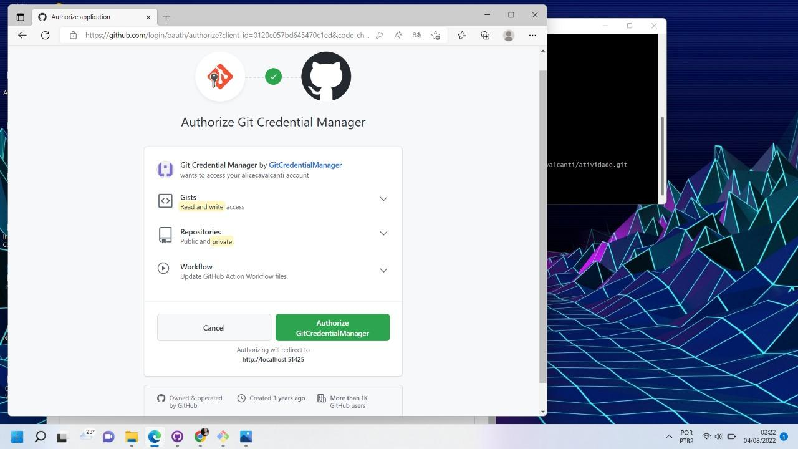

Depois irá aparecer uma tela para você fazer o seu login e em seguida esse pedido de autorização para haver a conexão do git e github.

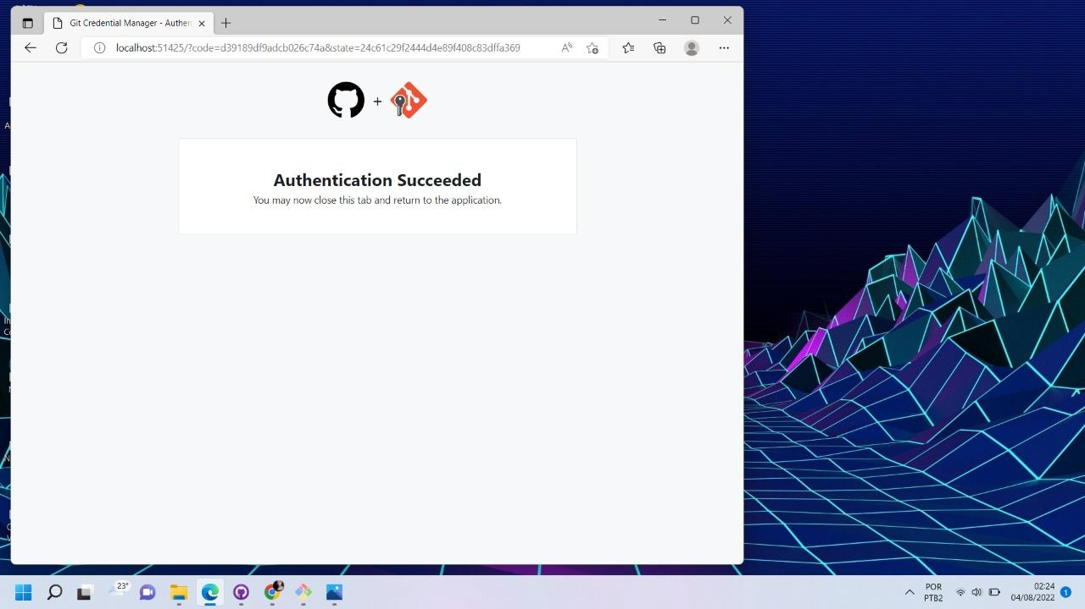

O projeto já está no repositório local e remoto!

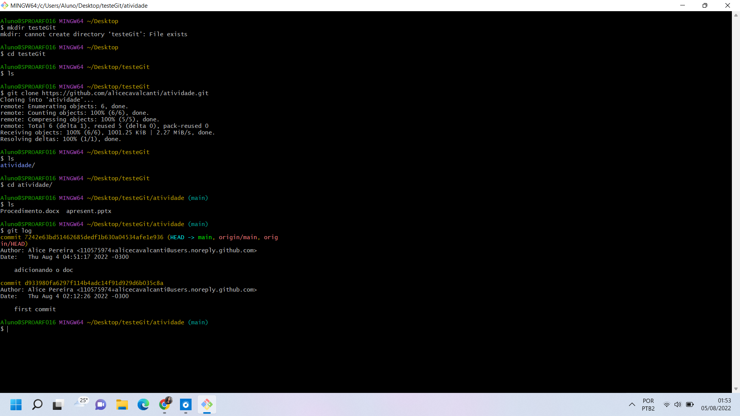

Quando você quiser começar um projeto utilizando git, você cria ele no github e clona na sua máquina. O comando para clonar o projeto é git clone "url"

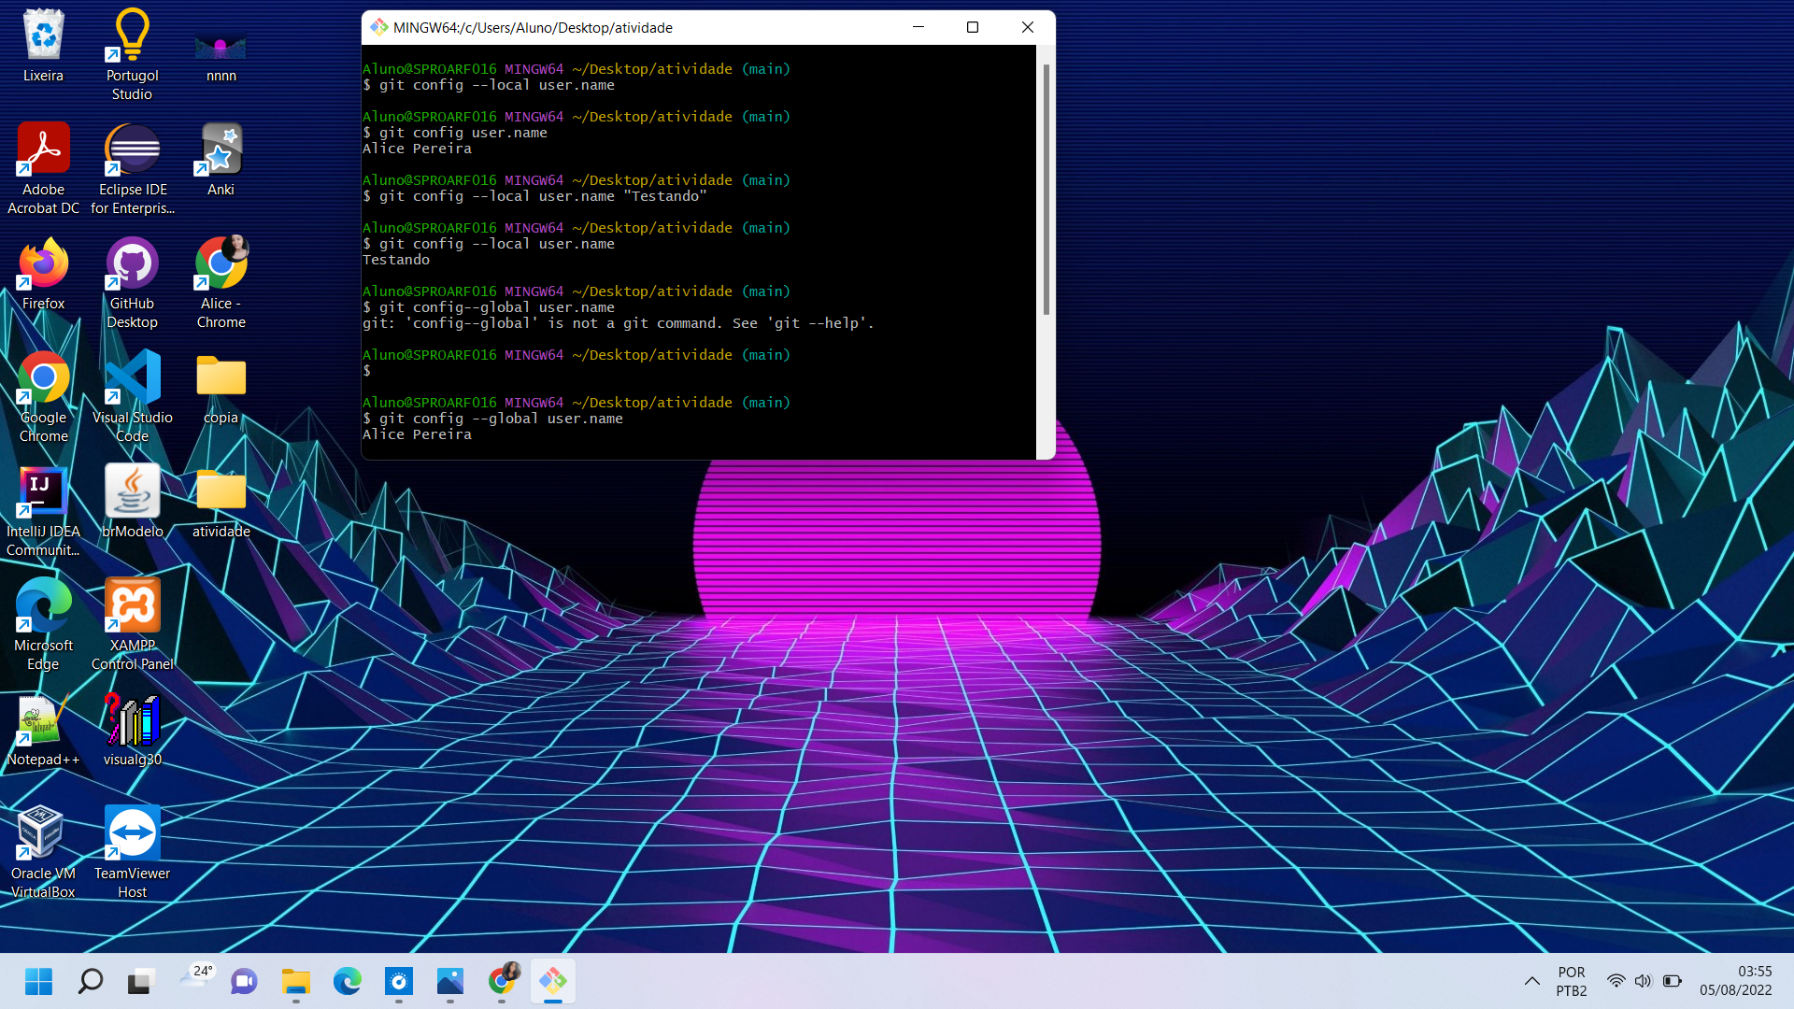

No comando de git config temos uma ordem de prioridade para os níveis de configuração, sendo eles: local, global e sistema. No momento que forem requisitados quaisquer informações para o Git, ele procurará esses valores nesses locais, ou seja, comando no nível mais baixo (local) e indo até o mais alto (sistema).

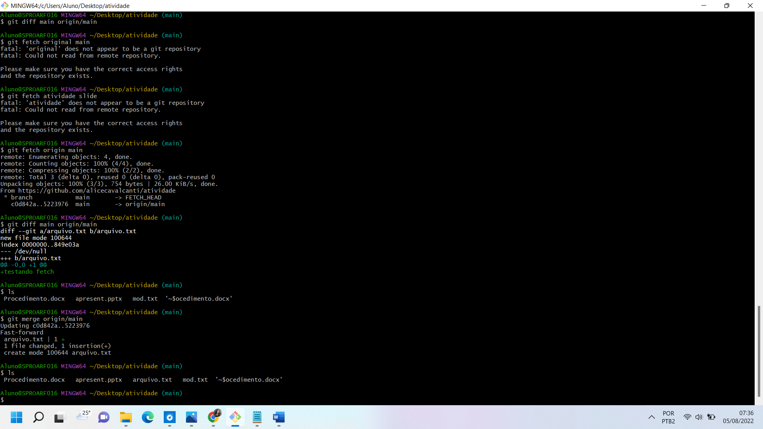

O git diff é um comando Git multiuso que, quando executado, realiza uma função de comparação nas fontes de dados Git. Essas fontes de dados podem ser commits, ramificações, arquivos e outros.

git fetch é um comando básico usado para baixar conteúdos de um repositório remoto. O git fetch é usado em conjunto com git remote , git branch , git checkout e git reset para atualizar um repositório local ao estado de um remoto.

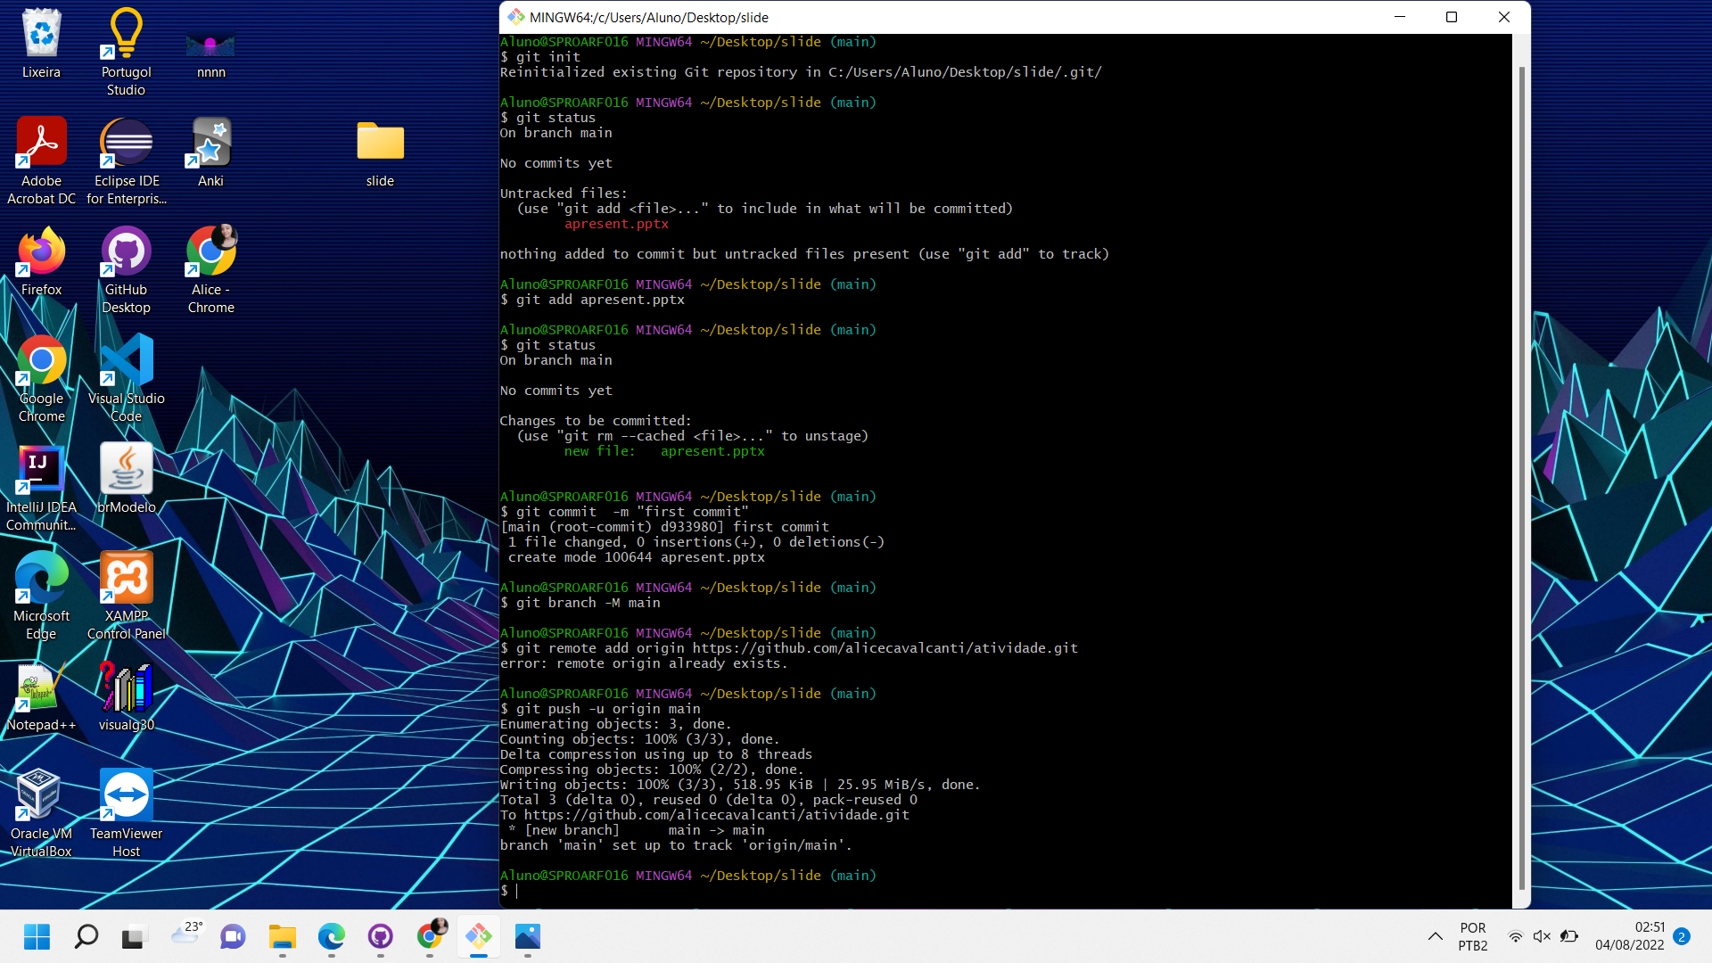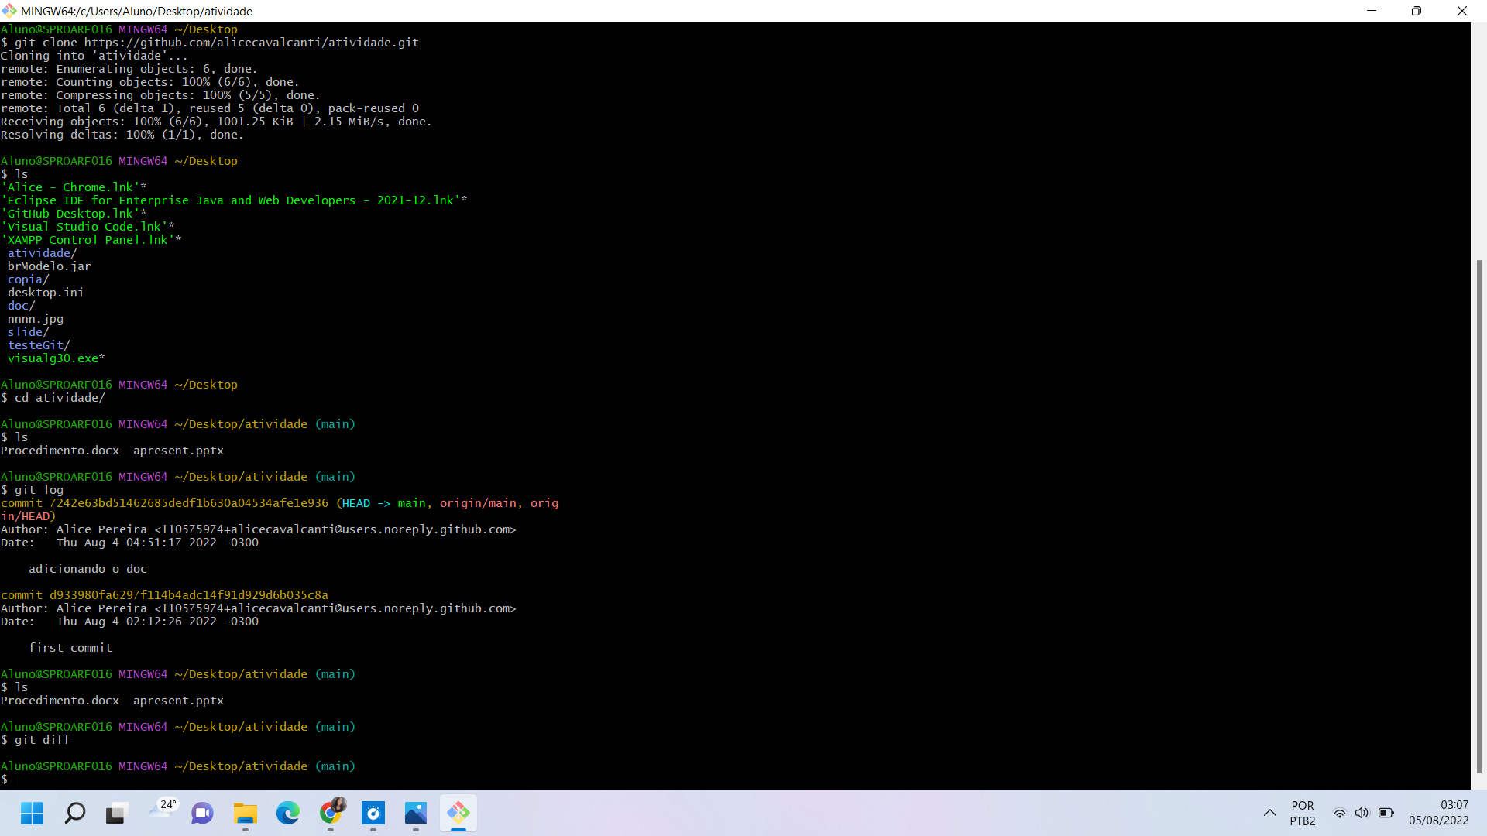

Com o comando git log, você pode visualizar o que vem sendo feito em uma determinada branch ou avaliar as alterações de um arquivo em especial. Isso pode ser útil para você entender como alguma parte do código vem sendo evoluída, ou pode ajudar a avaliar os commits locais antes de dar git push.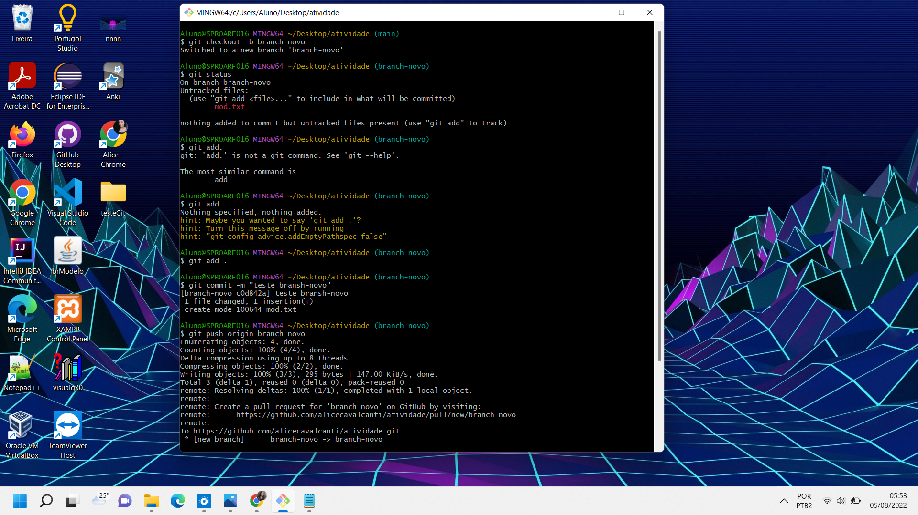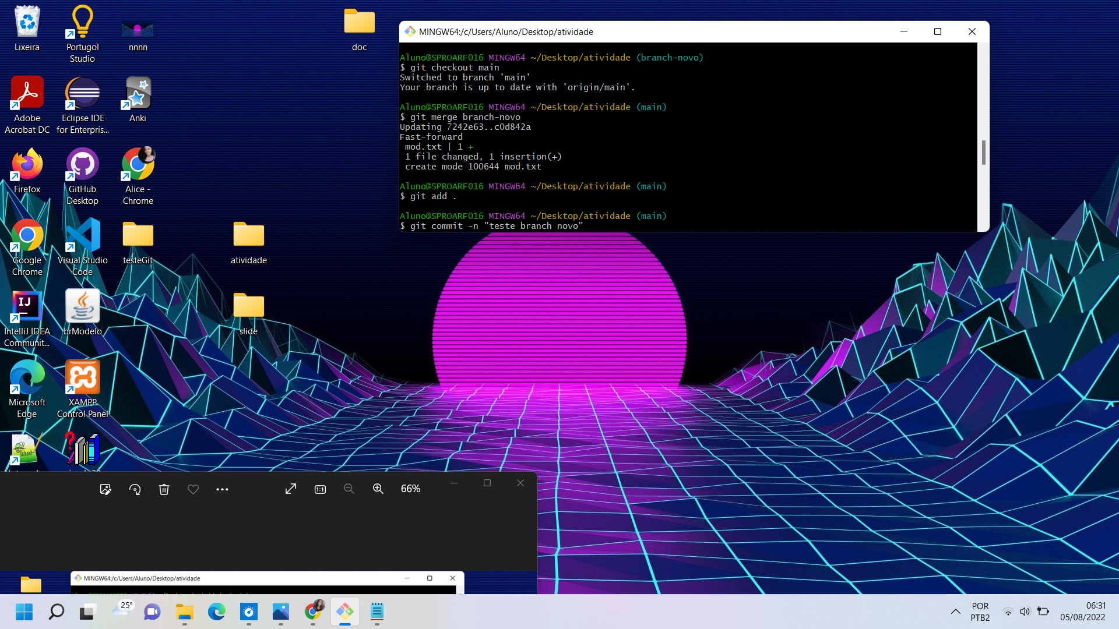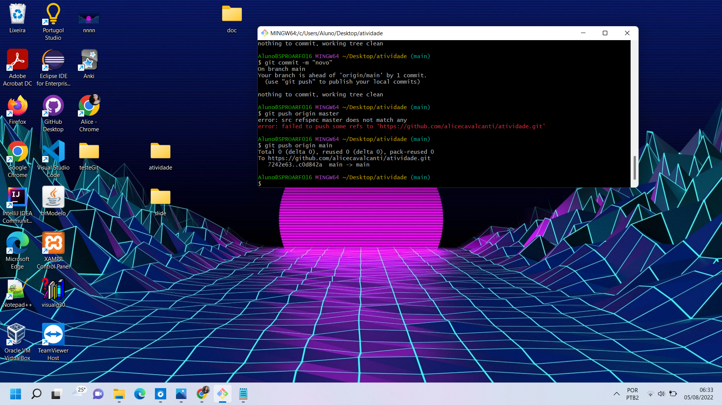

Git merge vai combinar várias sequências de commits em um histórico unificado. Nos casos de uso mais frequentes, o git merge é utilizado para combinar dois branches.

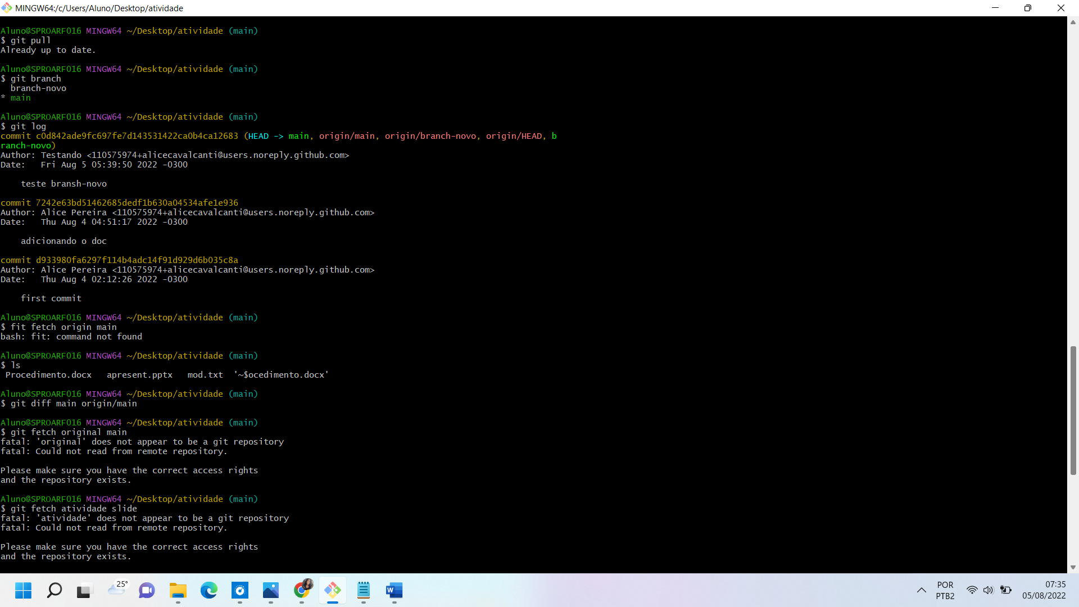

O comando git pull é usado para buscar e baixar conteúdo de repositórios remotos e fazer a atualização imediata ao repositório local para que os conteúdos sejam iguais.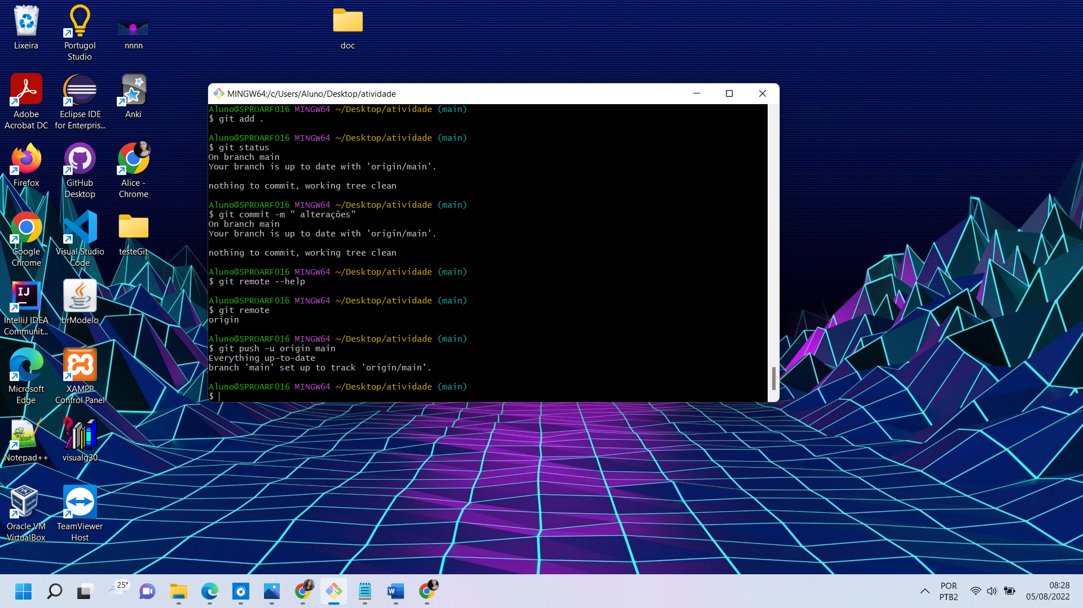

O comando git remote permite criar, ver e excluir conexões com outros repositórios. As conexões remotas são mais parecidas com marcadores em vez de links diretos para outros repositórios.

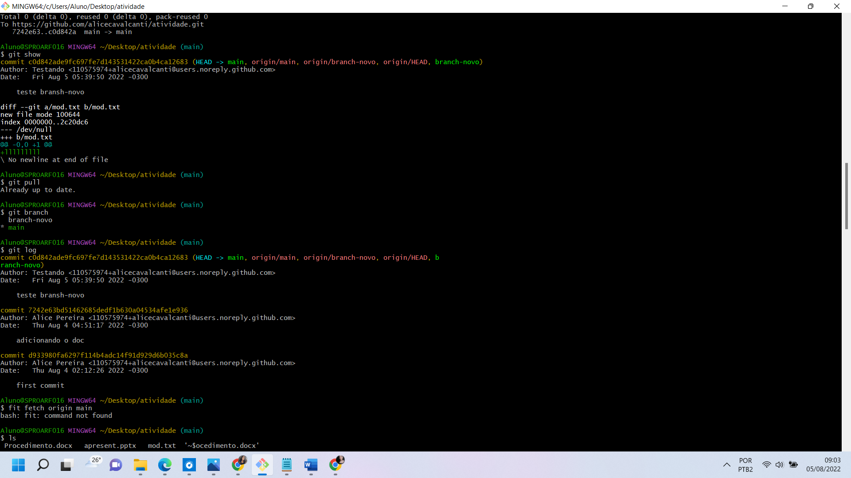

git-show é usado para exibir detalhes expandidos de objetos Git, como blobs, trees, tags e commits. O git-show tem um comportamento específico para cada tipo de objeto. Tags mostram a mensagem da tag e outros objetos incluídos nela.